Федосеев Даниил

МОУ СОШ №2 г. Фрязино
3 класс Б

Рассказ:

« Варлок»

Специальная номинация: «Цивилизация черных дыр»

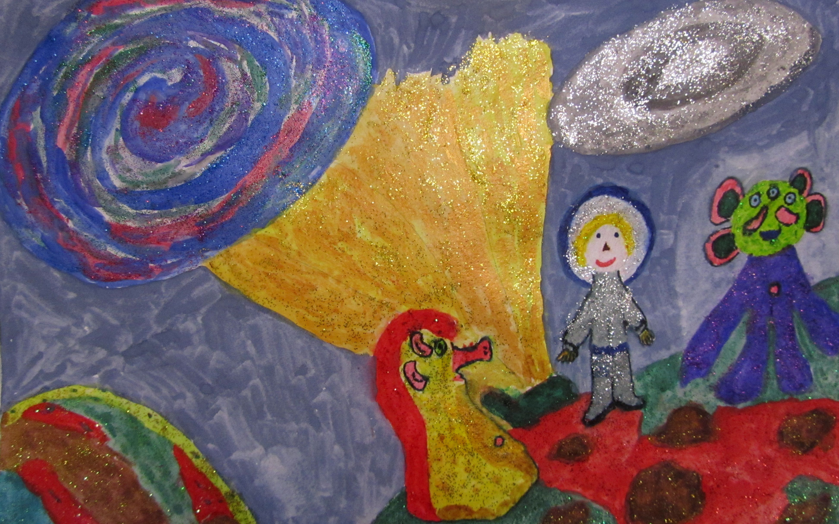

Сегодня мой кот не хотел со мной разговаривать. Мы были дома одни, все ушли – мама, папа, бабушка и малыши. А он все равно делал вид, что он обычный земной кот. Он лежал на подоконнике и смотрел на улицу. Я подходил к нему раз пять, окликал его. Но он молчал. Наконец, я не выдержал и ушел к себе в комнату делать уроки.
- Хочешь быть котом, пожалуйста!
Но почему-то все шло не так. Я пытался читать мысли соседей наверху. Они не поддавались. Либо там совсем никого не было, либо они ни о чем не думали. Хорошо, соседей я заменю братом или сестрой, когда они вернутся из детской аэросекции. Их мысли прочитать не сложно. На уроке воздуходвижения задано было притягивать к себе предметы из разных концов комнаты. Я с детства делал это с закрытыми глазами. Но сегодня всё валилось, не долетая до моих рук.
- Варлок, честное слово, я не знаю, что я сделал не так, но я извиняюсь. Иди уже сюда.
Конечно, он уже не сидел в другой комнате на окне. Он стоял за моей спиной. Сложив руки на груди. Кота уже не было и в помине. Передо мной был мой друг Варлок. Таким его видят все – мои родители, друзья, прохожие. Видят тогда, когда этого хочет он.
Например, моя мама считает, что он учится со мной в одном классе. А учителя, что дружит, но учится в другой школе.
Кто он такой на самом деле – знаю только я. Его мне привез из командировки на Венеру папа. Мой папа - Инспектор. Он проверяет, как ведется строительство космических городов на разных планетах солнечной системы. Конечно, он не знал, что он мне привез Варлока. Он-то вез метеорит. Маленький булыжник. Если говорить честно – то метеориты с других планет привозить нельзя и папа нарушил какую-то инструкцию. Поэтому камешек привезен был без разрешения. А оказалось, что это еще и не камень.
Папа подарил мне его на день рождения год назад. Тогда мне исполнилось 9 лет. И вот уже год у меня был лучший друг. Я был в восторге от метеорита, но, когда он превратился в ЭТО... Не знаю, как я не завопил.
Варлок появился передо мной вечером – когда все ушли спать. Он оказался инопланетянином. Для своей безопасности он мог превращаться в любой предмет. Бывало, превращался в ложку, сегодня утром в кота, а когда его нашел папа – в камень. А какой камень на Венере? – метеорит – это пришло ему в голову. Он же не знал, что папа ищет метеорит для меня.
Весь этот год мы с Варлоком попадали в разные приключения. Мы летали в разные страны. Моему другу ничего не стоило переносить меня в пространстве, и даже в другое время. Месяц назад мы были в древнем Египте. Сначала мы с Варлоком были в Египте нашего времени и, оказалось, что в старых пирамидах сохранились рисунки древних египтян. Казалось бы, что в этом такого? Но на рисунках мы увидели летающие тарелки, венерианцев и марсиан. На уроках истории древности (в нашей школе) нам рассказывали, что древние не могли видеть инопланетян. Варлок же мне твердил, что инопланетяне всегда посещали планету Земля. Просто их не могли увидеть все. А кто не видел – тот не верил. Даже пирамиды строили по проекту инопланетян. Поэтому они и сохранились до нашего 23 века. Я, конечно, верил Варлоку, но и учителям верил.
Варлок не любит перемещаться во времени. И я долго его упрашивал. Но, наконец, мы отправились. Варлок вытащил лунный камень из кармана, я прикоснулся к нему. Яркий свет, невесомость и через секунду мы в древнем Египте. На строительстве пирамид. Мы были там, но нас никто не видел. А еще там были инопланетяне. Они вели это строительство вместе с рабочими египтянами. Но их, действительно, никто не видел. Тогда я спросил Варлока – почему они скрывались от людей. Оказалось – Великий Совет Солнечной системы не разрешил тогда показываться на Земле инопланетным жителям. Но, несмотря на запрет, были люди, которым все же удавалось их увидеть. Как раз эти люди и рисовали те картины в пирамидах, что мы потом увидели с Варлоком.
***
Но сегодня Варлок был очень грустным.
- Почему ты так грустишь? – спросил его я.
- Сегодня ночью я узнал, что на моей планете Ценрион случилась беда. Мне нужно вернуться на Родину. Я весь день думал - как сказать тебе об этом.
- А как же я? Как же – мы столько хотели вместе сделать?
- Ты можешь отправиться со мной. Только нам придется оставить здесь твой образ.
- Это как?
- Ты будешь здесь, но тебя здесь не будет. Это часть тебя.
Так мы и сделали. Оставили часть меня. Я даже не понял как – но меня стало двое. Миг – и мы попали в капсулу перемещений. Я не был в ней никогда, но понял, что это она как только попал туда.
-Пристегнись! – успел сказать Варлок. И все завертелось. Долго. Наверно несколько часов мы летели. В один момент меня, как будто, сплюснуло. Это мы пролетали космический коридор – Черную дыру. Варлок был совершенно спокоен. И я успокоился. Космическое приключение – кто из моих одноклассников отказался бы от такого?
Мы прилетели на Ценрион. Это была очень яркая красно-зеленая планета. Следы взрывов были видны повсюду. Варлок смотрел вокруг и не узнавал мир, который покинул год назад. К нам от небольшого круглого здания бежал, пригнувшись. человек. Он показал, что нам надо следовать за ним. Мы побежали. Бежать было намного легче, чем на Земле – казалось, я не бежал, а летел. В 3 прыжка мы добежали до укрытия. Человек (вернее встречающее нас существо) снял капюшон плаща. Они (этот, в плаще, и Варлок) горячо поприветствовали друг друга. Язык был мне непонятен. Варлок долго слушал, что рассказывал ему друг и только качал головой. Потом он объяснил мне.
На Ценрионе всегда было мирно. Все жители дружили и любили своего правителя – Великого Тарса. Но с другой планеты прилетел корабль. Огромный корабль – на нем оказалось столько роботов и жителей враждебной планеты Маркок, что они быстро победили первых встречных Ценрионлян. И началась война. Тогда был послан сигнал бедствия, который прочитал Варлок. Но сейчас все стало еще страшнее – Маркокцы похитили правителя Ценриона.
-Что же делать – испугался я. – Ведь мы с тобой ничем не сможем помочь.
Варлок посмотрел на меня и засмеялся.
- А ведь они не могут по закону видеть тебя.
- Почему? – не понял я.
- Помнишь, мы с тобой были в какой-то древней стране на вашей планете. И там никто не видел инопланетян.
-Помню.
- Так и тут. Жителям планеты Маркок еще не разрешено видеть жителей солнечной системы. Даже не все жители Ценриона видят тебя. Ты возьмешь помогатор. И выведешь Великого Тарса. Тогда Ценрион сможет победить Маркокцев.
Мне было страшно, но не мог же я не помочь другу. Решено. Я пошел на территорию врага. Довольно быстро я нашел место, где держали пленников. Но как же узнать – кто из них правитель – такой непонятной и незнакомой мне планеты.
- Кто ты? – вдруг обратился ко мне один из ушастиков – а Ценрионцы имели 4 уха, 3 глаза и нос хоботком. Я вздрогнул:
- Ты меня видишь?
- Конечно. Я же Тарс. Но кто ты? Ты не с Маркока. Таких странных существ я не видел уже много лет. Наверно лет 300. Ты – челобрек?
- Я – Человек, с планеты Земля. Меня зовут Луис. Я принес тебе помогатор.
Тарс взял коробочку в руки, и все вокруг озарилось солнечным ярким светом. Я даже закрыл глаза. Маркокцы испугались, бросились бежать. Они очень не любили солнечный свет. Очень скоро их корабль взлетел и покинул планету – Родину моего друга.
Варлок ждал нас с нетерпением.
- Почему они не справились без тебя? – удивился я.- Взяли бы давно помогатор и выгнали пришельцев.
- Смешной ты человек. А где же они бы взяли солнечный свет? Я собирал его целый год на твоей замечательной планете. Разве ты не заметил – как у нас темно. У нас очень далекая и почти холодная звезда. Она не дает нам такой защиты как Солнце Земле. Когда-то я специально прилетел в солнечную систему – собирать свет. Но потом случайно попал к тебе. Мне показалось интересным жить у человека, помогать тебе узнавать то, что не знает никто на Земле, а заодно набирать солнечную энергию в помогатор.
- А что же теперь. Мы снова вернемся домой? – я был даже немного разочарован. Неужели наши приключения заканчиваются.
- Учитывая то, что нам придется выбираться другим путем, через другую черную дыру – сразу не получится.
- А почему через другую ? – не понял я.
- Видишь ли, хоть ты и учишься в самой замечательной школе твоей планеты, хоть тебе и преподают много странных наук – например, раньше люди не умели летать, не читали мысли и не двигали предметы мозгом – все же… Раньше люди знали, что черная дыра – это вход, но не выход. Через нее мы можем зайти в другую вселенную, но не можем выйти обратно.
- Но ты же как-то попал в солнечную систему?
- Поменялось время. Космос никогда не стоит на месте. Мы возьмем наши космические карты и полетим искать дорогу в твой мир. И – не расстраивайся – мы обязательно его найдем. Вперед! Навстречу приключениям!
Нас провожали жители планеты Ценрион. Пришел даже Великий Тарс. Он пожал мою руку и на прощанье сказал:
- Спасибо тебе человек с планеты Земля.
Мы сидели перед иллюминатором космического корабля, впереди нас ждала незнакомая вселенная. И где-то, очень маленькая, ждала моего возвращения, моя родная планета – Земля!

